**TRÒ CHƠI KÉO BÚA BAO**

Đồ án môn lập trình Java: Trò chơi kéo búa bao

Thành viên: Huỳnh Dương Mỹ Uyên

MSSV: 19211TT1111

Khóa: 2019

1. **Mô tả**  
   Chơi kéo búa bao với máy tính, chỉ cần lựa chọn kéo, búa hoặc bao. Để chiến thắng game người chơi phải thắng máy tính 5 lần, nếu thua máy 5 lần thì xem như người chơi thua game
2. **Phân tích**Game có hai phần giao diện là StartGame và GamePlay

StartGame

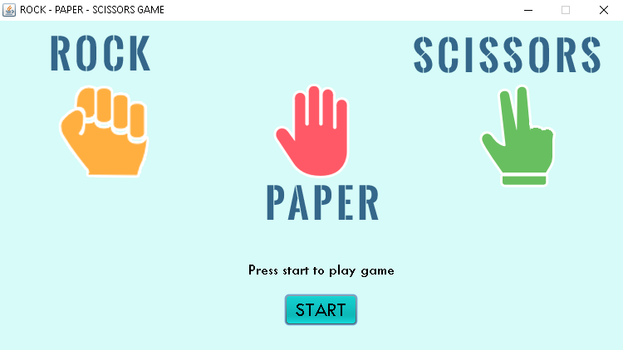

GamePlay

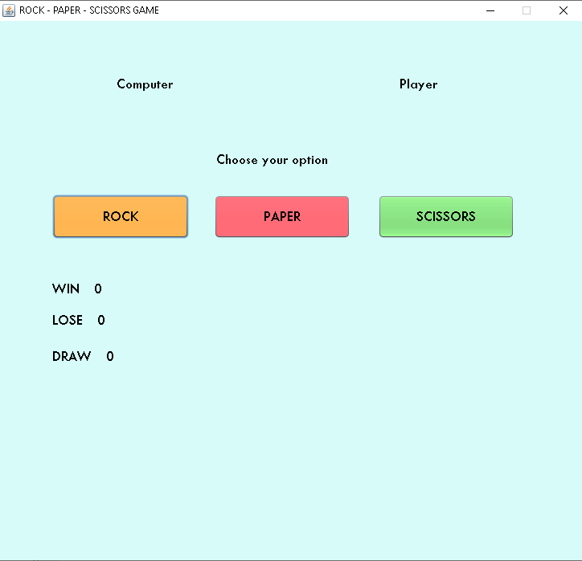

* StartGame

Nút START ở giao diện StartGame khi click vào sẽ chuyển sang giao diện GamePlay và ẩn đi giao diện StartGame hiện tại

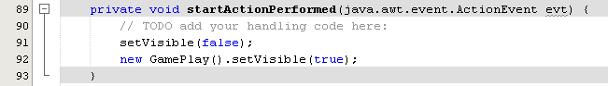

* GamePlay

Trước khi vào giao diện GamePlay, sẽ hiện ra hộp thoại thông báo về điều kiện để thắng game

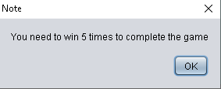

Ở giao diện GamePlay, hình ảnh kéo búa bao sẽ mặc định ẩn khi người chơi chưa chọn lựa các nút ROCK, PAPER, SCISSOR

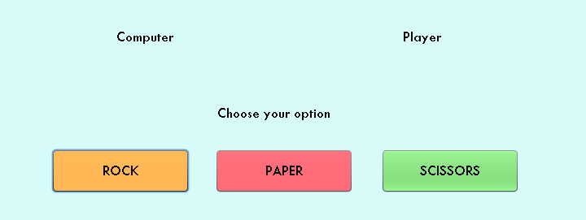

Hình ảnh mặc định ẩn

Hình ảnh mặc định ẩn

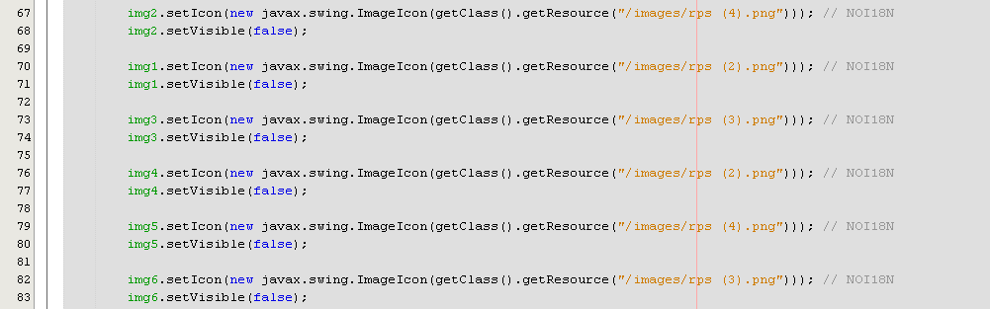

Sau khi chọn 1 trong 3 nút ROCK, PAPER, SCISSORS thì hình ảnh sẽ hiện ra

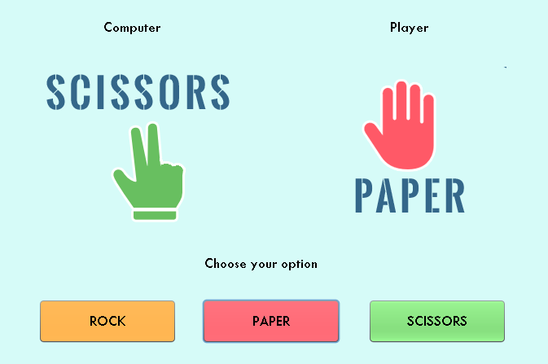

Tùy theo nút mà ảnh sẽ hiện khác nhau  
(img1,2,3 là ảnh rock, paper, scissors của máy tính còn img4,5,6 là ảnh rock, paper scissors của người chơi)

Click vào nút ROCK thì sẽ ẩn các ảnh còn lại và hiện img4(rock) của người chơi

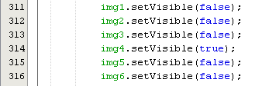

Bên máy tính sẽ random để hiện ảnh

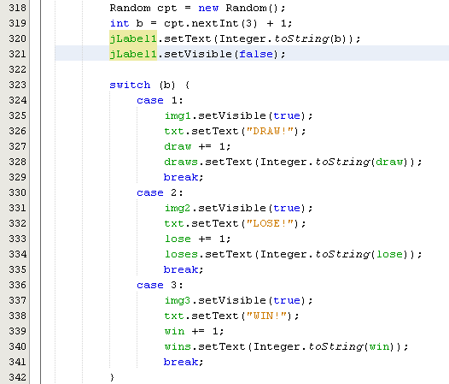

Tạo random và jLabel để set số ở random vào  
Nếu random = 1 thì sẽ hiện img1(rock), tương tự random = 2 sẽ hiện img2(paper) và random = 3 sẽ hiện img3(scissors)

Khi game bắt đầu thì bên dưới các label WIN, LOSE, DRAW sẽ đếm số lần thắng thua và hòa

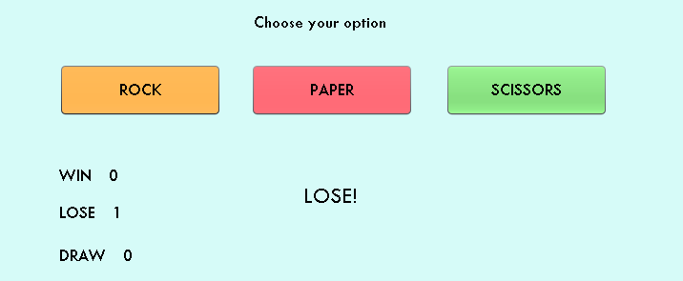

Label wins  
Label loses  
Label draws

Đây là label txt

Tạo các biến win, lose, draw để đếm số lần thắng thua hòa

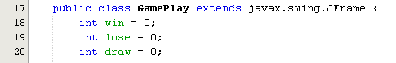

Giống như hiện hình ảnh ở máy tính thì khi tính số lần thắng thua hòa cũng vậy  
Nếu random = 1,2 hay 3  
Thì ở label txt sẽ hiện “WIN!”, “LOSE!”, “DRAW!” tương tự cùng với img và đếm số lần thắng thua hòa để cộng vào label wins, label loses, label draw sau mỗi lần click

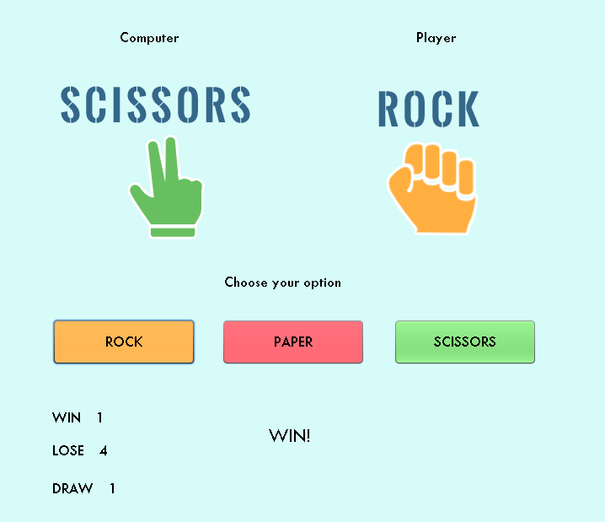

Tương tự như khi click vào nút PAPER

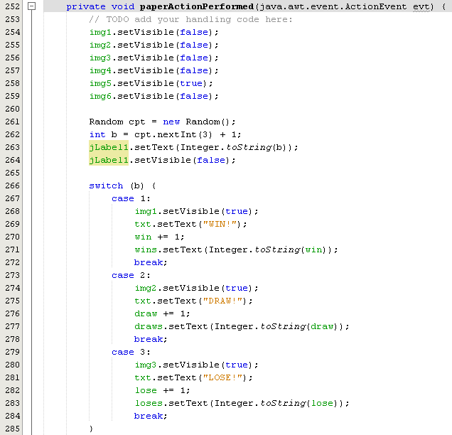

Và nút SCISSORS

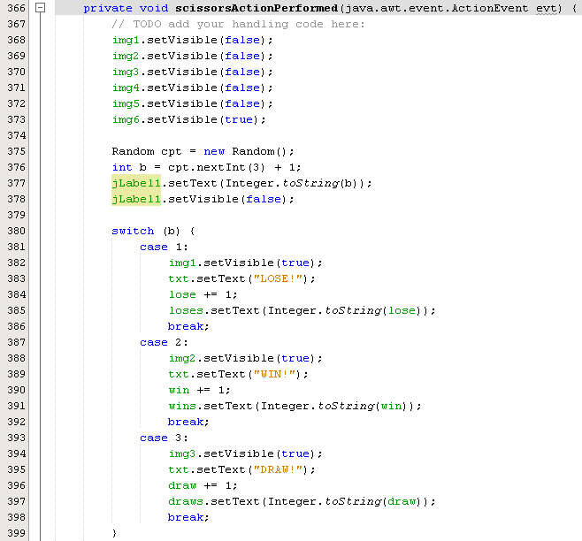

Điều kiện thắng và thua

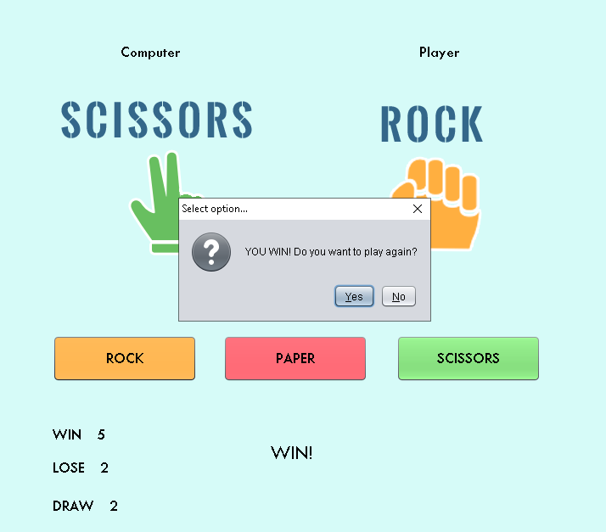

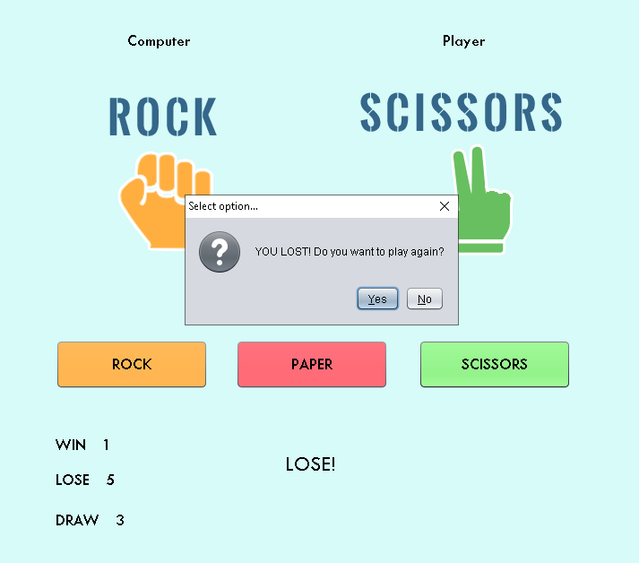

Nếu như đạt được 5 lần thắng, màn hình sẽ in ra hộp thoại YOUWIN! Và hỏi muốn chơi lại trò chơi hay không.  
Khi click Yes thì chương trình sẽ đưa người chơi quay lại giao diện StartGame và bắt đầu lại trò chơi, còn khi click No thì sẽ thoát chương trình

Ngược lại là nếu như thua máy tính 5 lần, màn hình sẽ in ra hộp thoại YOU LOST! Và hỏi muốn chơi lại hay không.

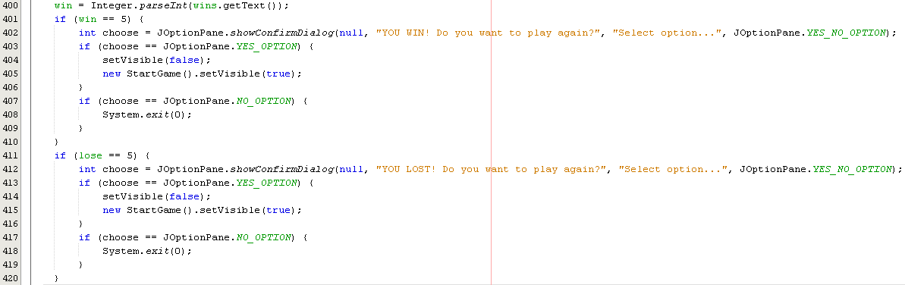

Kết thúc phần phân tích game!

Ý tưởng game em xem từ clip này: <https://www.youtube.com/watch?v=ZDKmTY12GnQ&t=422s>

-End-